Консультация для родителей.
«Использование нейроигр на музыкальных занятиях, и не только..."
«Руки учат голову, затем поумневшая голова учит руки,
а умелые руки снова способствуют развитию мозга».
Ученый, физиолог,
создатель науки о высшей нервной деятельности,
Нобелевский лауреат Иван Петрович Павлов.
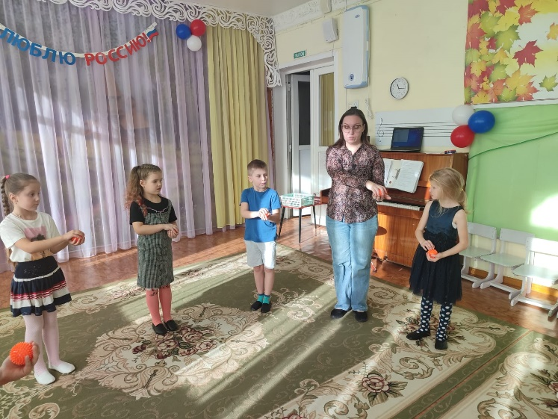
Что же такое нейроритмика? Это комплекс музыкально - двигательных и речевых упражнений творческого характера, которые способствуют улучшению разговорных навыков, ритмики, крупной и мелкой моторики, а также развитию интеллектуальных способностей и творческого начала.

Нейроритмика включает в себя нейроигры и упражнения для развития ритмической работы мозга у дошкольников, работу над чувством ритма, развитием координации и переключения с одного действия на другое. Удобно и то, что проводить тренировки можно практически в любое время без привязки к месту. Эти упражнения включаются в различные виды деятельности детей: занятия, прогулки, режимные моменты и т.д.
Благодаря нейроиграм оптимизируются интеллектуальные процессы, повышается работоспособность, улучшается мыслительная деятельность, синхронизируется работа полушарий головного мозга, снижается утомляемость, восстанавливается речевая функция, повышается иммунная система, улучшается память, внимание, мышление.
Нейроигра – это специальные игровые комплексы, помогающие ребенку решать следующие задачи:
- ребёнок учится чувствовать пространство, свое тело;
- развивается зрительно-моторная координация (глаз-рука);
- формируется правильное взаимодействие ног и рук;
- ребёнок учится последовательно выполнять действия;
- развивается слуховое и зрительное внимание.
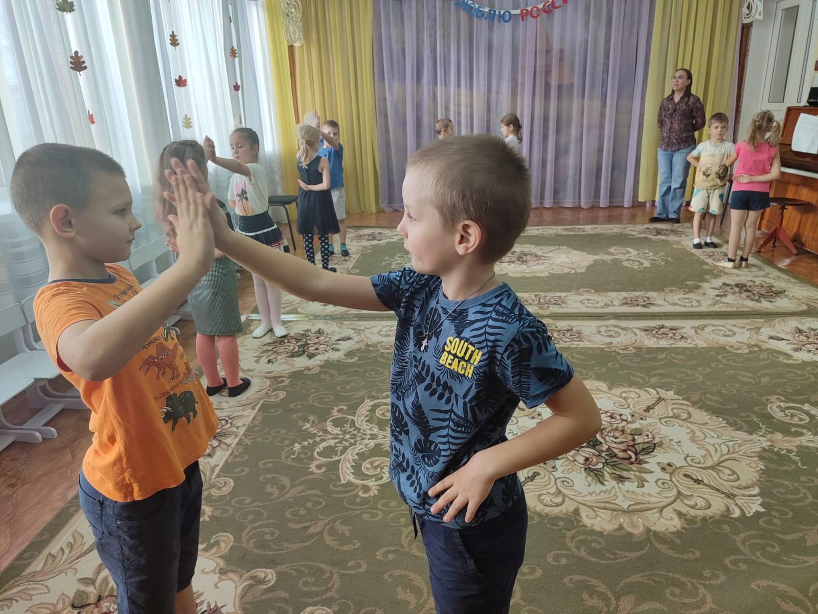
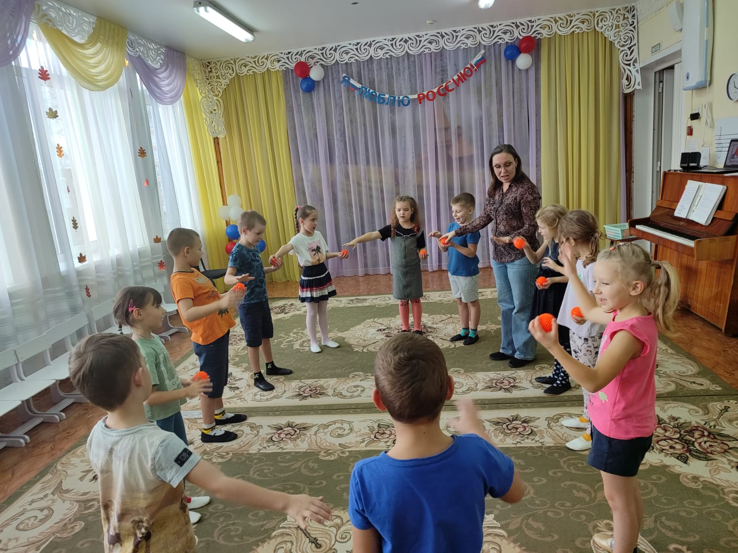 Нейропсихологические игры и упражнения развивают и корректируют механизмы мозговой деятельности ребенка. Их воздействие имеет как немедленный, так и накапливающий эффект, который способствует повышению умственной работоспособности, оптимизирует интеллектуальные процессы (внимание, память, мышление, воображение) и активизирует его энергетический потенциал.
Нейроигры очень полезны как для детей, так и для взрослых. А если нейроигру соединить с музыкой, то будет еще эффективней и увлекательней. Ведь музыка считается способом эффективной коррекционной помощи.
Высокая эмоциональность музыкального воздействия и взаимодействия облегчает установление контакта с ребенком, позволяет легче заинтересовать его совместной игрой и включить в предлагаемую деятельность.

